AC101/A Scheda creata il 7 agosto 2022

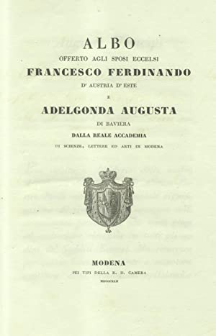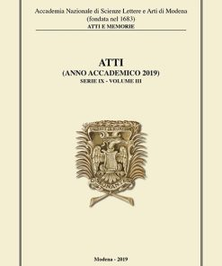
Descrizione storico-bibliografica

*Albo offerto agli sposi eccelsi Francesco Ferdinando d'Austria d'Este e Adelgonda Augusta di Baviera dalla Reale Accademia di scienze, lettere ed arti in Modena. - Modena: Pei Tipi della R. D. Camera, 1842. – 1 volume : p. VIII, 224 ; 31x23 cm. ((Sommario online
*Albo della R. Accademia di scienze, lettere ed arti in Modena. -Modena : Società tipografica modenese, 1890-1912. - volumi ; 24 cm. ((Annuale. - Descrizione basata su: 20 dicembre 1890. - BVE0313112
Autore: Accademia nazionale di scienze lettere e arti di Modena
Soggetto: Modena - Accademia nazionale di scienze, lettere e arti - Periodici
Classe: D065.421

*Atti / Accademia nazionale di scienze lettere e arti, Modena. - 6. serie, vol. 25. (1969/1983). - Modena : Mucchi, 1893 [i.e. 1983], 1985. - 1 volume ; 25 cm. - BVE0287897
Continuazione parziale di: *Atti e memorie / Accademia nazionale di scienze, lettere e arti, Modena
Continua con: *Atti e memorie / Accademia nazionale di scienze, lettere e arti, Modena [A.ACC 101]
Soggetto: Modena - Accademia nazionale di scienze, lettere e arti – Attività - Periodici
Classe: D065.421
*Atti / Accademia nazionale di scienze, lettere e arti di Modena. - 8. serie, vol. 5 (2001/2002)- . - Modena : Accademia nazionale di scienze, lettere e arti, 2003- . - volumi : ill. ; 24 cm.
((Annuale. - BNI 2003-358S. - TSA0621016
Continuazione parziale di: *Atti e memorie / Accademia nazionale di scienze, lettere e arti, Modena [AC101]
Autore: Accademia nazionale di scienze lettere e arti di Modena
Soggetto: Cultura - Periodici
Classe: D055.1

Informazioni storico-bibliografiche
L’attività editoriale dell’Accademia consiste nella pubblicazione con cadenza annuale di un volume di “Atti” contenente il resoconto di tutti gli avvenimenti culturali dell’anno concluso e di un volume di “Memorie scientifiche, giuridiche e letterarie”, con cadenza semestrale, nel quale sono pubblicati articoli originali.
https://www.librari.beniculturali.it/it/istituti-culturali/visualizza-gli-istituti-culturali/istituto/Accademia-Nazionale-di-Scienze-Lettere-ed-Arti-di-Modena/

